ANALIZA IMPACTULUI DE REGLEMENTARE
asupra proiectului proiectul de lege pentru modificarea Legii nr. 68/2013 despre semințe
Titlul analizei impactului  (poate conține titlul propunerii de act normativ): | Analiza impactului de reglementare (AIR) efectuată asupra proiectul de lege pentru modificarea Legii nr. 68/2013 despre semințe
Data:
Autoritatea administrației publice (autor): | Ministerul Agriculturii și Industriei Alimentare
Subdiviziunea: | Direcția politici în sectorul vegetal
Persoana responsabilă şi datele de contact: | 0 (22) 204-514  viaceslav.grigorita@maia.gov.md
Compartimentele analizei impactului
1. Definirea problemei
a) Determinați clar şi concis problema şi/sau problemele care urmează să fie soluţionate
Problemele existente la moment și care urmează a fi soluționate se referă la i) necesitățile sectorului de a fi reglementat printr-o legislație îmbunătățită și modernă ca cadru pentru sectorul de producere a semințelor, care respectă reglementările Uniunii Europene pertinente și transparente, precum și ii) multiplele normelor secundare stipulate la nivel de lege..
b) Descrieți problema, persoanele/entitățile afectate și cele care contribuie la apariția problemei, cu justificarea necesității schimbării situației curente şi viitoare, în baza dovezilor şi datelor colectate și examinate
În procesul de executare a prevederilor Legii, dea lungul anilor au parvenit numeroase interpelări, privind unele lacune ce țin de eliberarea unor certificate cu caracter obligatoriu, care de fapt poartă caracter facultativ și trebuie eliberate doar la cererea agentului economic. Totodată, prevederile actuale creează ambiguități în procesul import, export, comercializare și certificare a semințelor, în compartimentul ce ține de termeni stabiliți și descrierea proceselor neclar.
O altă problemă, este neacoperirea sectoarelor mici de producere a semințelor, ce stagnează ramura de producere a semințelor autohtone. Republica Moldova are un necesar de cca 25 mii tone de semințe pentru semănatul culturilor de câmp de primăvară și cca 51 mii tone de culturi legumicole.
Din cantitatea totală de semințe, în ultimii ani, peste 70% din semințe sunt de import, mai mult ca atât, stocul de primăvară nu permanent acoperă necesarul intern, fiind spre exemplu în primăvara anului 2023 în jurul cifrei de 77 % pentru culturile de câmp și cca 44% pentru culturile legumicole.

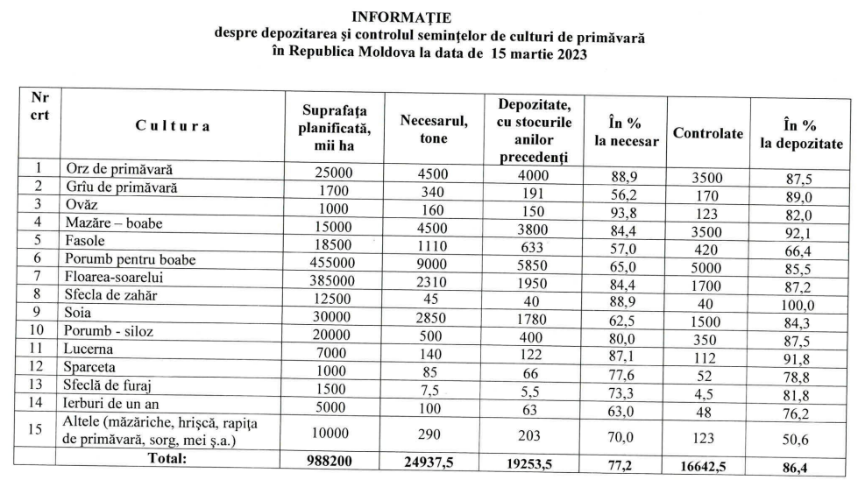

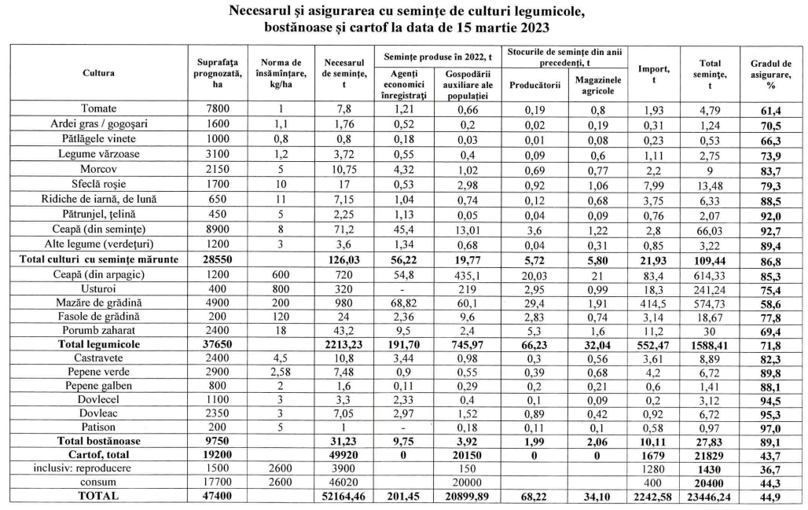

La fel, proiectul de lege prevede armonizarea legislației UE și aproximarea legislației naționale la standardele internaționale, ce țin de echivalența controalelor selecțiilor conservative la soiurile erodate.
Prin Hotărârea Guvernului nr. 730/2022 au fost aprobate cerințe privind admiterea și comercializarea semințelor soiurilor locale/varietăților primitive şi agricole adaptate la condițiile locale și a soiu. Prezentele Cerințe transpun Directiva 2008/62/CE a Comisiei din 20 iunie 2008 de stabilire a anumitor derogări pentru acceptarea soiurilor locale și a varietăților agricole adaptate natural la condițiile locale și regionale și amenințate de eroziunea genetică și pentru comercializarea semințelor și cartofilor de sămânță ale acestor soiuri locale și varietăți (text cu relevanță pentru SEE), publicată în Jurnalul Oficial al Uniunii Europene L 162 din 21 iunie 2008, p. 13, cu rectificarea publicată în Jurnalul Oficial al Uniunii Europene L 111 din 5 mai 2009, p. 51 (08/62).
De menționat că, Decizia 2005/834/CE a Consiliului European din 8 noiembrie 2005 privind echivalența controalelor selecțiilor conservative realizate în anumite țări terțe și de modificare a Deciziei 2003/17/CE nu a fost transpusă în actul normativ sus menționat, constituind la moment o restanță în procesul de aderare a RM la UE.
Astfel, proiectul de lege prevede și transpunerea parțială a Deciziei 2005/834/CE, asigurând astfel că recunoașterea drept echivalente și oferirea acelorași garanții cu prevederile cadrului normativ inspecțiilor oficiale ale selecțiilor conservative la culturile producătoare de semințe, cu condiția ca acestea:
1) să fie realizate în mod oficial de către autoritățile aprobate prin Ordinul Agenției Naționale pentru Siguranța Alimentelor;
2) să îndeplinească condițiile stabilite în actele normative enumerate în Ordinul Agenției Naționale pentru Siguranța Alimentelor.
Totodată, modificarea legii vine contextul excluderii normelor secundare din Lege și precizării acestora în procedurile interne ale ANSA, care sunt aprobate prin Ordinul intern al Directorului. La fel, Ministerul, urmează să coordoneze în prealabil procedurile interne ale ANSA, or în procesul de implementare a acestora sunt stabilite diverse impedimente la producerea, importul, exportul, comercializarea și testarea semințelor, inspectorii ANSA fiind în unele cazuri în lipsă de competențe pe anumite domenii, cum ar fi stabilirea precisă a soiurilor și portaltoaielor de material săditor, soiurilor de semințe și altele, făcând astfel premise însoâite de riscuri ulterioare ce pot fi asumate de agenți economici care pot procura semințe ce nu corespund soiurilor indicate. La fel, în acest proces, proiectul stabilește că, și reprezentanții instituțiilor științifice vor participa în procesul de implementare a procedurilor interne, astfel încât a diminua la maxim riscurile agentului economic.

c) Expuneți clar cauzele care au dus la apariția problemei
Cauzele principale care au dus la apariția problemei sunt:
- cadrul normativ relativ vechi;
- multiple norme ambiguu descrise;
- certificate facultative eliberate obligatoriu;;
- nivel scăzut de transparență la elaborarea procedurilor interne ale ANSA;
- Insuficiența semințelor autohtone pe piață, în contextul asigurării interne;
- armonizarea legislației cu legislația UE.

d) Descrieți cum a evoluat problema și cum va evolua fără o intervenție
Dea lungul anilor, la Minister au parvenit multiple demersuri ce țin de unele ambiguități în procesul de implementare a Legii, ce țin de eliberarea obligatorie a unor certificate de către ANSA la importul și exportul de semințe, precum și la certificarea acestora. Totodată, au fost înființate și depistate de către grupuri de lucru formate din reprezentanții statului și cei din mediul științific numeroase plantații perene a căror soiuri plantate nu corespund cu certificatele de valoare biologică eliberate de ANSA. De menționat că aceste plantații au fost subvenționate de stat prin intermediul Fondului național de dezvoltare agricolă și rurală, iar mai apoi preponderent defrișate din cauza necorespunderii soiurilor sa a portaltoaielor, creând astfel prejudicii enorme atât agenților economici, cât și statului, periclitând astfel imaginea producătorilor autohtoni de semințe, impulsionând importul.
Astfel, se impune ajustarea Legii pentru a reduce riscurile agenților economici, precum și cheltuielile acestora în procesul de certificări, unde nu este cazul.
Totodată, Decizia 2005/834/CE a Consiliului European din 8 noiembrie 2005 privind echivalența controalelor selecțiilor conservative realizate în anumite țări terțe și de modificare a Deciziei 2003/17/CE nu a fost transpusă în actul normativ sus menționat, constituie la moment o restanță în procesul de aderare a RM la UE și este imperios importantă realizarea acesteia.
În cazul când nu vor fi întreprinse intervenții la nivel de lege, va continua perturbarea activității agenților economici, prin necesitatea obținerii unor certificate, care nu mereu sunt necesare, vor continua exploatațiilor agricole neconforme, creând astfel prejudicii enorme întreprinzătorilor și statului.

e) Descrieți cadrul juridic actual aplicabil raporturilor analizate și identificați carențele prevederilor normative în vigoare, identificați documentele de politici și reglementările existente care condiționează intervenția statului
Cadrul juridic actual constă din:
- Legea nr.68/2013 despre semințe;

2. Stabilirea obiectivelor
a) Expuneți obiectivele (care trebuie să fie legate direct de problemă și cauzele acesteia, formulate cuantificat, măsurabil, fixat în timp și realist)
Obiectivul de bază a intervenției este:
a) organizarea și coordonarea îmbunătățită a activităților sectorului, inclusiv prin crearea clarității la eliberarea unor certificate;
b) reglementarea corectă și transparentă a procedurilor interne ANSA, aplicate în procesul de control a activității de întreprinzător la producerea de semințe;
c) creșterea producției autohtone de semințe;
d) diminuarea costurilor de certificare a producției vegetală certificată;
f) îmbunătățirea accesului pe piață a semințelor;
f) stimularea investițiilor sectorului privat în sectorul de producere a semințelor;
- g) consolidarea capacității producătorilor și furnizorilor de semințe. i) autoaprovizionarea consumului intern cu semințe autohtone și substituirea importurilor;
- j) dezvoltarea domeniului de cercetare-inovare;
- k) producerea semințelor și materialului semincer autohton și soiuri noi și hibrizi adaptate la condițiile de mediu;
- l) armonizarea legislației naționale cu legislația UE;
- m) altele.
3. Identificarea opțiunilor
a) Expuneți succint opțiunea „a nu face nimic”, care presupune lipsa de intervenție
Opțiunea I, „A nu face nimic”.
Lipsa de intervenție corespunzătoare din partea Statului:
- va menține status quo-ul în care vor fi reglementate, la un nivel total depășit, doar raporturile juridice, referitoare la producerea de semințe;
- sectorul de producere a semințelor, inclusiv exportul și importul acestora va crea în continuare disensiuni în activitatea de întreprinzător, asigurând un grad mic de transparență;
- va continua să aibă impact negativ asupra activității producătorilor agricoli;
- va frâna procesul de dezvoltare a sectorului de producere și aprovizionare internă cu semințe;
- va frâna procesul de armonizare a legislației naționale cu cea a UE.
b) Expuneți principalele prevederi ale proiectului, cu impact, explicând cum acestea țintesc cauzele problemei, cu indicarea novațiilor și întregului spectru de soluții/drepturi/obligații ce se doresc să fie aprobate
Opțiunea II, „Aprobarea modificărilor propuse”.
Proiectul Legii conține prevederi referitoare la:
- norme generale;
- crearea transparenței la eliberarea unor certificate;
- crearea transparenței la elaborarea procedurilor interne ale ANSA;
- armonizarea legislației naționale cu ce a UE;
- eliminarea riscurilor la elaborarea procedurilor interne ale ANSA;
- Altele.
Aprobarea modificărilor propuse vor:
- crea premise pentru dezvoltarea activităților sectorului;
b) reglementa transparent și fără riscuri procedurile interne ale ANSA;
c) permite creșterea producției autohtone de semințe;
d) asigura condiții de siguranță alimentară pentru consumatorul final;
f) substitui importurile de semințe;
e) contribui la promovarea investițiilor sectorului privat în sectorul de porducere a semințelor;
g) consolida capacitatea producătorilor și furnizorilor de semințe;
h) reduce costurile în procesul de producere și export a semințelor;
i) reduce riscurile în procesul activității agricole și va permite generării profiturilor la întreprinderi;
j) transpunerii legislației naționale cu ce a UE;
k) altele.
c) Expuneți opțiunile alternative analizate sau explicați motivul de ce acestea nu au fost luate în considerare
În contextul celor menționate supra, se constată că aplicarea unor scenarii alternative decât cele expuse prin prisma proiectului propus nu va produce efectul scontat în măsura în care să corespundă atingerii obiectivului stabilit. Respectiv, alte modalități de soluționare a problemei definite și descrise mai sus nu au fost identificate.
4. Analiza impacturilor opțiunilor
a) Expuneți efectele negative și pozitive ale stării actuale și evoluția acestora în viitor, care vor sta la baza calculării impacturilor opțiunii recomandate
Opțiunea I – „A nu face nimic”
Costuri:
Costuri, pe care le implică lipsa reglementărilor în domeniu. Cuantificarea costurilor nu este posibilă pentru lipsa unor date statistice în acest sens.
Beneficii:
-Beneficii în lipsa intervenției propuse nu s-au identificat. Ba din contra, beneficiile, în contextul costurilor (existente, evident însă necuantificate), precum și a efectelor negative, lipsesc cu desăvârșire.
Efecte negative:
- domeniul va continua să fie reglementat de norme depășite;
- activitățile din sectorul de producere a semințelor rămân netransparente și însoțite de riscuri;
- frânarea proceselor de dezvoltare a sectorului de producere a semințelor;
- costuri suplimentare pentru agenți economici la obținerea unor certificate;
- riscuri și pierderea investiției la înființarea unei exploatații agricole cu semințe ce nu corespund certificatelor;
- frânarea procesului de aproximare a legislației naționale cu cea a UE.
creșterea dependenței de semințe importate.
Riscuri:
- periclitarea securității alimentare a Republicii Moldova;
- reducerea ponderii semințelor autohtone pe piața locală în raport cu produsele din import;
- reducerea investițiilor și încrederii din partea întreprinzătorilor;
- pierderea investițiilor din partea întreprinzătorilor și subvențiilor din partea statului;
- altele.
Impactul:
- cadru normativ vetust;
- pierderi pentru mediul de afaceri și stat.
b¹) Pentru opțiunea recomandată, identificați impacturile completând tabelul din anexa la prezentul formular. Descrieți pe larg impacturile sub formă de costuri sau beneficii, inclusiv părțile interesate care ar putea fi afectate pozitiv și negativ de acestea
Opțiunea II – „Promovarea și aprobarea Legii
Prin aprobarea proiectului de lege vor fi reglementate transparent domeniile de producere, certificare, import și export a semințelor.
Costuri
Costurile aferente nu au fost identificate, pentru motivul lipsei acestora.
Beneficii
Odată cu aprobarea legii , cadrul normativ va fi unul univoc şi coerent, lipsit de birocrație, va contribui la dinamizarea activităților din sectorul aferent semințelor, precum și la majorarea ponderii de piață a semințelor autohtone, dar nu în ultimul rând, la crearea premiselor pentru exportul acestora.
Riscuri
-Nu au fost identificate.
Costuri de conformare
-Nu au fost identificate.
Impact:
- Eliminarea procedurilor birocratice;
- Încurajarea mediului de afaceri să realizeze investiții în sectorul de producere a semințelor și a exploatațiilor agricole cu semințe autohtone;
- Sporirea calității semințelor autohtone și încrederii în producătorii naționali;
- Reducerea importurilor de semințe;
- alinierea la legislația UE;
- Crearea locurilor de muncă în mediul rural.
b²) Pentru opțiunile alternative analizate, identificați impacturile completînd tabelul din anexa la prezentul formular. Descrieți pe larg impacturile sub formă de costuri sau beneficii, inclusiv părțile interesate care ar putea fi afectate pozitiv și negativ de acestea
Opțiuni alternative nu au fost identificate, respectiv nu poate fi estimat impactul acestora.
c) Pentru opțiunile analizate, expuneți cele mai relevante/iminente riscuri care pot duce la eșecul intervenției și/sau schimba substanțial valoarea beneficiilor și costurilor estimate și prezentați presupuneri privind gradul de conformare cu prevederile proiectului a celor vizați în acesta
Nu au fost identificate riscuri relevante/iminente care ar putea duce la eșecul intervenției și/sau schimba substanțial valoarea beneficiilor și costurilor estimate, precum și nu există/nu s-au identificat cerințe, privind gradul de conformare cu prevederile proiectului a celor vizați în acesta .
d) Dacă este cazul, pentru opțiunea recomandată expuneți costurile de conformare pentru întreprinderi, dacă există impact disproporționat care poate distorsiona concurența și ce impact are opțiunea asupra întreprinderilor mici și mijlocii. Se explică dacă sînt propuse măsuri de diminuare a acestor impacturi
- Nu este cazul.
Concluzie
e) Argumentați selectarea unei opțiunii, în baza atingerii obiectivelor, beneficiilor și costurilor, precum și a asigurării celui mai mic impact negativ asupra celor afectați
Aprobarea proiectului de lege propus va permite atingerea dezideratului cadru normativ coerent, nebirocratizat, orientat spre mediul de afaceri și va crea un mediu propice pentru dezvoltarea domeniului de produce a semințelor, oferind în același timp mediului de afaceri posibilitatea de ași diversifica și realiza obiectivele investiționale.
Totodată, implementarea proiectului va contribui la asigurarea cu semințe autohtone a ţării și armonizarea legislației naționale cu ce a Uniunii Europene, prin aprobarea unui cadru normativ ce se conformează ultimelor tendințe din sector, acest fapt facilitând și exportul semințelor pe piața externă.
5. Implementarea şi monitorizarea
a) Descrieți cum va fi organizată implementarea opțiunii recomandate, ce cadru juridic necesită a fi modificat și/sau elaborat și aprobat, ce schimbări instituționale sînt necesare
Implementarea proiectului va fi asigurată de ANSA.
Intervenția propusă nu necesită modificarea cadrului normativ existent.

b) Indicați clar indicatorii de performanță în baza cărora se va efectua monitorizarea
MAIA și ANSA este responsabilă de monitorizarea sectorului de producere, import și export a semințelor.
Astfel, în vederea identificării cantităților de semințe, ANSA centralizează informația parvenită de la structurile teritoriale.
Indicatorii de performanță identificați în vederea efectuării monitorizării implementării actului normativ inițiat vor constitui ansamblul de indicatori care reflectă activitatea realizată în domeniu:
- reducerea barierelor la exportul și importul de semințe;
- majorarea cantității de semințe autohtone produse;
- intensificarea exporturilor.
c) Identificați peste cît timp vor fi resimțite impacturile estimate și este necesară evaluarea performanței actului normativ propus. Explicați cum va fi monitorizată şi evaluată opţiunea
Se estimează că impacturile noilor reglementări vor fi resimțite odată cu punerea în aplicare a prevederilor proiectului.
6. Consultarea
a) Identificați principalele părţi (grupuri) interesate în intervenţia propusă
Principalele părți interesate în intervenția propusă sunt:
- proprietari de plantații semincere, persoane fizice și juridice furnizori sau producători de semințe;
- agenți economici ce inițiază înființarea exploatațiilor agricole;
- agenți economici exportatori și/sau importatori de semințe;
- asociațiile de profil;
În urma consultărilor nu au parvenit careva obiecții și propuneri, ba din contra – a fost susținută elaborarea și aprobarea acestuia.
b) Explicați succint cum (prin ce metode) s-a asigurat consultarea adecvată a părţilor
Întru asigurarea transparenței procesului decizional, conform prevederilor Legii nr. 239/2008 privind transparența în procesul decizional și Legii nr. 100/2017 cu privire la actele normative, a fost supus consultărilor publice prin:
- plasarea acestuia pe particip.gov.md, precum și pe pagina web oficială a MAIA (
- organizarea 2 ședințe publice de consultare a părților interesate pe marginea proiectului respectiv, cu invitarea ANSA, IȘPHTA, asociații de profil.
Totodată, proiectul actului normativ a fost transmis pentru examinare și avizare către ANSA. Avizul a fost recepționat și transpus parțial în proiect.

c) Expuneți succint poziţia fiecărei entităţi consultate față de documentul de analiză a impactului şi/sau intervenţia propusă (se expune poziția a cel puțin unui exponent din fiecare grup de interese identificat)
Poziția autorităților și entităților consultate va fi analizată și luată în considerație la redactarea și definitivarea proiectului și va fi expusă în Sinteza obiecțiilor și propunerilor pe marginea proiectului legii.
Anexă
Tabel pentru identificarea impacturilor
Categorii de impact |  | Punctaj atribuit
 |  | Opțiunea propusă | Opțiunea alterativă 1 | Opțiunea alterativă 2
Economic
costurile desfășurării afacerilor |  | 0 | - | -
povara administrativă |  | 0 | - | -
fluxurile comerciale și investiționale |  | 0 | - | -
competitivitatea afacerilor |  | 1 | - | -
activitatea diferitor categorii de întreprinderi mici și mijlocii |  | 1 | - | -
concurența pe piață |  | 1 | - | -
activitatea de inovare și cercetare |  | 0 | - | -
veniturile și cheltuielile publice |  | 0 | - | -
cadrul instituțional al autorităților publice |  | 0 | - | -
alegerea, calitatea și prețurile pentru consumatori |  | 1 | - | -
bunăstarea gospodăriilor casnice și a cetățenilor |  | 1 | - | -
situația social-economică în anumite regiuni |  | 1 | - | -
situația macroeconomică |  | 0 | - | -
alte aspecte economice |  | 0 | - | -
Social
gradul de ocupare a forței de muncă |  | 1 | - | -
nivelul de salarizare |  | 1 | - | -
condițiile și organizarea muncii |  | 0 | - | -
sănătatea și securitatea muncii |  | 0 | - | -
formarea profesională |  | 0 | - | -
inegalitatea și distribuția veniturilor |  | 0 | - | -
nivelul veniturilor populației |  | 1 | - | -
nivelul sărăciei |  | 1 | - | -
accesul la bunuri și servicii de bază, în special pentru persoanele social-vulnerabile |  | 0 | - | -
diversitatea culturală și lingvistică |  | 0 | - | -
partidele politice și organizațiile civice |  | 0 | - | -
sănătatea publică, inclusiv mortalitatea și morbiditatea |  | 0 | - | -
modul sănătos de viață al populației |  | 0 | - | -
nivelul criminalității și securității publice |  | 0 | - | -
accesul și calitatea serviciilor de protecție socială |  | 0 | - | -
accesul și calitatea serviciilor educaționale |  | 0 | - | -
accesul și calitatea serviciilor medicale |  | 0 | - | -
accesul și calitatea serviciilor publice administrative |  | 0 | - | -
nivelul și calitatea educației populației |  | 0 | - | -
conservarea patrimoniului cultural |  | 0 | - | -
accesul populației la resurse culturale și participarea în manifestații culturale |  | 0 | - | -
accesul și participarea populației în activități sportive |  | 0 | - | -
Discriminarea |  | 0 | - | -
alte aspecte sociale
De mediu
clima, inclusiv emisiile gazelor cu efect de seră și celor care afectează stratul de ozon |  | 0 | - | -
calitatea aerului |  | 0 | - | -
calitatea și cantitatea apei și resurselor acvatice, inclusiv a apei potabile și de alt gen |  | 0 | - | -
Biodiversitatea |  | 0 | - | -
Flora |  | 0 | - | -
Fauna |  | 0 | - | -
peisajele naturale |  | 0 | - | -
starea și resursele solului |  | 0 | - | -
producerea și reciclarea deșeurilor |  | 0 | - | -
utilizarea eficientă a resurselor regenerabile și neregenerabile |  | 0 | - | -
consumul și producția durabilă |  | 0 | - | -
intensitatea energetică |  | 0 | - | -
eficiența și performanța energetică |  | 0 | - | -
bunăstarea animalelor |  | 0 | - | -
riscuri majore pentru mediu (incendii, explozii, accidente etc.) |  | 0 | - | -
utilizarea terenurilor |  | 1 | - | -
alte aspecte de mediu |  | 0 | - | -
Tabelul se completează cu note de la -3 la +3, în drept cu fiecare categorie de impact, pentru fiecare opțiune analizată, unde variația între -3 și -1 reprezintă impacturi negative (costuri), iar variația între 1 și 3 – impacturi pozitive (beneficii) pentru categoriile de impact analizate. Nota 0 reprezintă lipsa impacturilor. Valoarea acordată corespunde cu intensitatea impactului (1 – minor, 2 – mediu, 3 – major) față de situația din opțiunea „a nu face nimic”, în comparație cu situația din alte opțiuni și alte categorii de impact. Impacturile identificate prin acest tabel se descriu pe larg, cu argumentarea punctajului acordat, inclusiv prin date cuantificate, în compartimentul 4 din Formular, lit. b¹) și, după caz, b²), privind analiza impacturilor opțiunilor.
Anexe
Proiectul actului normativ;
Nota informativă la proiect;
Sinteza obiecțiilor și propunerilor la proiect.

